Наименование практики: «Использование образовательного потенциала мультфильма на уроках начальной школы»
Аннотация практики: практика представляет собой систему интеграции цитат, сюжетов и образов советских мультфильмов в учебно-воспитательный процесс в начальной школе. Метод направлен на преодоление психологического барьера у первоклассников, мягкое усвоение учебного материала и формирование нравственных ориентиров через знакомые и любимые детьми образы.
Новизна практики: Новизна заключается в системном и тотальном применении наследия советской мультипликации не как эпизодического развлекательного элемента, а как ключевого педагогического инструмента для:
- Объяснения сложных понятий (дружба, ошибка, ответственность).
- Мотивации и поддержки учеников.
- Создания доверительной и комфортной атмосферы в классе.
- Формирования единой системы ценностей в детском коллективе на основе классических, проверенных временем культурных кодов.
Решаемые проблемы:
- Адаптационный стресс первоклассников. Мультфильмы выступают как «мост» между привычным домашним миром и новой школьной реальностью, снижая тревожность и страх.
- Низкая мотивация к учебе. Использование любимых героев и их цитат превращает урок из скучной обязанности в увлекательное и понятное путешествие, повышая вовлеченность.
- Трудности в усвоении абстрактных нравственных понятий. На примерах поступков мультипликационных героев (Кота Леопольда, Черепахи Тортилы, Винни-Пуха) дети наглядно и легко усваивают уроки дружбы, взаимопомощи и уважения.
- Страх ошибки у ученика. Цитаты из мультфильмов («Ошибка – это шанс чему-то научиться») помогают учителю создать в классе благоприятную среду, где ошибка воспринимается не как провал, а как ступенька к развитию.
Место реализации практики: Муниципальное общеобразовательное учреждение «Образовательный центр №1» Сосновского района; 456509, Челябинская область, м.р. Сосновский, п. Западный, мкр. Вишнёвая горка, ул. Олимпийская, д.7; Талышева Светлана Александровна, учитель начальных классов, 89049766490, talysheva0412@mail.ru .
Актуальность: Обусловлена необходимостью преодоления тревожности и низкой учебной мотивации у первоклассников, вызванных стрессом адаптации к школе и абстрактностью морально-нравственных понятий.
Как в условиях современной школы сделать процесс адаптации, обучения и воспитания для детей 6-8 лет эмоционально безопасным, понятным и увлекательным, чтобы сформировать у них не только знания, но и устойчивые нравственные ориентиры?
Цель практики: Создание комфортной образовательной среды для успешной адаптации и развития младших школьников через интеграцию образов и ценностей советской мультипликации в учебно-воспитательный процесс.
Задачи практики:
- Адаптационно-мотивационные:
  - Снизить уровень тревожности и психологического барьера у первоклассников через знакомые и добрые образы мультфильмов.
  - Повысить учебную мотивацию и познавательный интерес, сделав уроки увлекательными и понятными.
- Образовательные (дидактические):
  - Разработать и внедрить систему использования мультипликационных цитат и сюжетов для объяснения сложных тем и правил по основным предметам (русский язык, математика, окружающий мир).
- Воспитательные:
  - Формировать нравственные качества личности (дружба, уважение, доброта, уверенность в себе) на основе положительных примеров и моделей поведения героев советских мультфильмов.
  - Воспитывать культуру поведения и общения в коллективе по принципу «Давайте жить дружно!».
- Развивающие:
  - Развивать эмоциональ ный интеллект и навыки рефлексии у детей через обсуждение поступков и слов мультипликационных персонажей.
  - Создать ситуацию успеха для каждого ребенка, сформировав у него установку, что «ошибка – это шанс чему-то научиться».
Описание практики (организационная или содержательно-функциональная модель практики, сущность практики, этапы или технология реализации практики, в том числе может быть в формате процессуальной модели, механизмы и инструменты реализации практики, ресурсное обеспечение практики (кадровые, информационные, методические, инфраструктурные и т.п.), условия ее успешной реализации, иные позиции в зависимости от реализации практики. .
Сущность практики:
Сущность практики заключается в целенаправленном и системном использовании культурно-нравственного потенциала советской мультипликации как универсального педагогического инструментария («мультметода») для решения ключевых задач начального образования: обучения, воспитания и развития младших школьников. Практика основана на создании прочной ассоциативной связи между знакомыми для ребенка образами, сюжетами и цитатами мультфильмов, и новыми учебными знаниями, правилами поведения и моральными нормами. Это превращает абстрактные понятия в осязаемые и понятные примеры, создает комфортную, доверительную атмосферу на уроке и способствует формированию сплоченного детского коллектива.
Организационно-содержательная модель:
Модель практики представляет собой трехуровневую систему интеграции «мультметода» в образовательный процесс:
Уровень 1: Ситуативное применение («Скорая мультпомощь»). Использование цитат и отсылок к мультперсонажам для решения сиюминутных педагогических задач: снятие напряжения, разрешение конфликта, реакция на ошибку, мотивация. Пример: Ребенок расстроился из-за неудачи. Учитель: «Помни, как говорила Тортила? "Ошибка – это шанс чему-то научиться". Давай попробуем еще раз!».
Уровень 2: Тематическое проектирование («Мультурок»). Встраивание мультипликационного контекста в структуру урока для объяснения новой темы или закрепления материала. Пример: Урок о дружбе строится вокруг анализа поступков героев «Винни-Пуха» и «Кота Леопольда». Урок математики с сюжетными задачами про персонажей «Простоквашино».
Уровень 3: Ценностно-ориентирующий каркас («Воспитание мультгероем»). Формирование системы классных традиций, правил и ритуалов на основе ценностей, пропагандируемых советскими мультфильмами. Девиз класса: «Давайте жить дружно!», а правило взаимопомощи: «Мы же друзья, как Винни-Пух и Пятачок».
Технологии и методы реализации
- Метод культурных аналогий и метафор: Перенос моделей поведения и выводов из мультипликационных сюжетов на реальные жизненные и учебные ситуации в классе.
- Элементы игрофикаци: Подача учебного материала в виде истории или игры с участием известных героев.
- Прием «Якорения»: Создание устойчивых эмоционально-смысловых «якорей» (цитат, образов), которые учитель и ученики используют для быстрого взаимопонимания и коррекции поведения.
- Диалоговые и дискуссионные формы работы: Обсуждение поступков героев, совместный поиск правильного решения, аналогий с жизнью класса.
Процессуальная модель (этапы реализации)
Реализация практики является циклической и повторяется на каждом новом витке обучения (теме, уроке, ситуации).
Этап 1. Диагностико-проектировочный
- Выявление педагогической задачи: Возникла проблема (страх ошибки, конфликт, низкая мотивация) или запланирована тема урока (дружба, честность).
- Подбор мультипликационного ресурса: Учитель выбирает адекватный ситуации мультфильм, персонажа или цитату, несущую нужный смысл.
Этап 2. Содержательно-организационный
- Интеграция в процесс: Учитель органично вплетает выбранный мультипликационный элемент в ход урока или в разрешение ситуации.
- Формирование ассоциативной связи: Совместно с детьми происходит обсуждение, проводится параллель между поступком героя и действиями учеников.
Этап 3. Рефлексивно-оценочный
- Закрепление модели: Совместный с детьми вывод, формулировка правила или вывода, который будет использоваться в дальнейшем.
- Оценка результата: Учитель отслеживает, насколько применение приема снизило напряжение, повысило понимание или улучшило атмосферу в классе. Положительная реакция детей — главный показатель эффективности.
Таким образом, практика представляет собой гибкую, современную и высокоэффективную модель личностно-ориентированного подхода в образовании, где учитель выступает не транслятором знаний, а наставником, говорящим с детьми на одном, понятном и культурном языке.
Показатели результативности.
Данные о реализации практики:
Отзыв 1:
«Как молодому специалисту, мне было очень страшно начинать работать с первоклассниками. Боялась, что не найду общего языка, что не смогу сделать уроки интересными. Практика Светланы Александровны стала для меня настоящим открытием! Я взяла на вооружение ее приемы с использованием цитат из мультфильмов. Теперь, когда дети шумят, я вместо замечания говорю: «Ребята, давайте жить дружно!», как кот Леопольд. И это работает! Дети сразу улыбаются и успокаиваются. Спасибо за идею – это действительно помогает создать теплую атмосферу на уроке».
Отзыв 2:
«Я работаю в школе уже более 20 лет и всегда скептически относилась к «модным» новшествам. Но практика Светланы Александровны – это не новшество ради новшества. Это возвращение к настоящим, вечным ценностям, но на языке, понятном современным детям. Я стала использовать ее метод в своем 3 «Б» классе. Когда мы проходили тему о справедливости, я привела в пример поступки героев из «Золотого ключика». Дети были в восторге! Они не просто слушали, а активно участвовали в обсуждении, приводили свои примеры. Это доказывает, что добрые советские мультфильмы остаются актуальными и сегодня».
Отзыв 3:
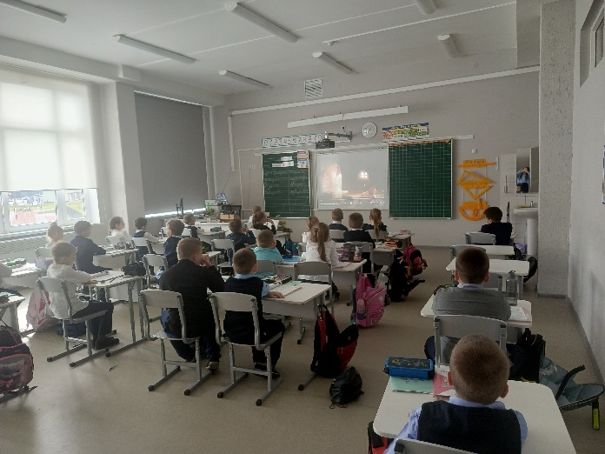
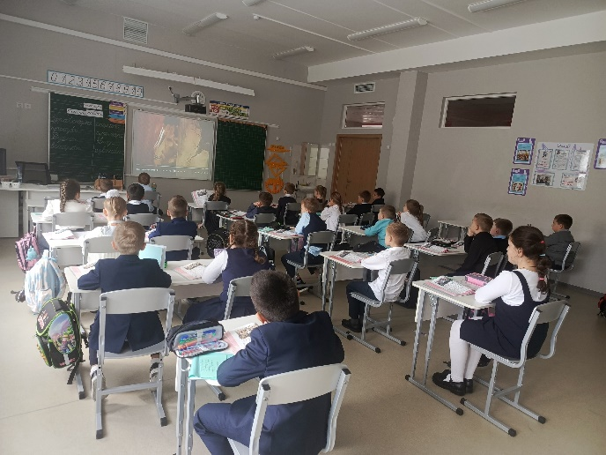
«Я преподаю английский язык в начальной школе и часто сталкиваюсь с тем, что дети боятся делать ошибки. После знакомства с практикой Светланы Александровны я начала использовать цитату Черепахи Тортилы: «Ошибка – это шанс чему-то научиться». Это изменило атмосферу на моих уроках! Дети перестали бояться неправильных ответов, стали более раскрепощенными. Теперь они сами говорят эту фразу друг другу. Это маленькое чудо!»

Риски реализации практики и механизмы их минимизации, возможные ограничения для внедрения опыта реализации практики.
Риски: не знания советских мультфильмов (внедрение на уроках, домашнее задание посмотреть мультфильм дома с родителями), боязнь высказываться детям (умение правильно сформулировать свою мысль, плюс не бояться ошибиться)
- Риск: Перегрузка уроков мультконтентом в ущерб учебным целям
Минимизация:
- Четкое планирование: использование мультцитат как точечных элементов, а не основы урока.
- Составление тематического банка цитат и привязка их к конкретным учебным темам и ситуациям.
- Рефлексия после уроков: оценка того, насколько мультэлемент помог достичь цели.
- Риск: Незнание детьми советских мультфильмов
Минимизация:
- Анкетирование в начале года для выявления знакомых мультфильмов.
- Использование самых популярных и узнаваемых цитат (Кот Леопольд, Карлсон, Винни-Пух).
- Краткий просмотр фрагментов на внеурочных занятиях или в группе продленного дня с обсуждением.
- Риск: Поверхностное восприятие (дети запоминают цитату, но не понимают смысла)
Минимизация:
- Обязательное обсуждение цитаты: что значит, как применить в жизни, примеры из класса.
- Закрепление через творческие задания: нарисовать ситуацию, инсценировать диалог.
- Связь с реальными ситуациями в классе (напомнить цитату в подходящий момент).
- Риск: Устаревание контента (проблемы актуальности для современных детей)
Минимизация:
- Комбинирование советских мультфильмов с современными (например, «Смешарики» с их философскими смыслами).
- Акцент на универсальные ценности (дружба, честность, уважение), которые не устаревают.
- Использование форматов, близких детям: мемы, стикеры с цитатами для чата класса.
- Риск: Неадекватное восприятие юмора или устаревших выражений
Минимизация:
- Предварительный анализ цитат на предмет понятности и уместности.
- Объяснение устаревших слов или реалий (например, «чемоданное настроение» из «Обезьянки»).
- Избегание цитат с двусмысленностями или непонятным для детей юмором.
Алгоритм внедрения практики.
Этап 1. Диагностико-подготовительный
- Проведите анкетирование учащихся и родителей для выявления:
- Знакомых и любимых мультфильмов
- Уровня понимания морально-нравственных тем
- Проблемных моментов в адаптации и обучении
- Сформируйте медиатеку:
- Отберите советские и современные мультфильмы с образовательным потенциалом
- Составьте каталог с аннотациями и возрастными рекомендациями
- Подготовьте фрагменты для использования на уроках (2-5 минут)
Этап 2. Проектировочный
- Разработайте тематические блоки:
- Дружба и взаимопомощь ("Кот Леопольд", "Винни-Пух")
- Ответственность и трудолюбие ("Простоквашино", "Малыш и Карлсон")
- Ошибки и их исправление ("Черепаха Тортила", "38 попугаев")
- Создайте банк методических материалов:
- Картотека цитат и ситуаций их применения
- Конспекты уроков с интеграцией мультматериала
- Дидактические игры по мотивам мультфильмов
Этап 3. Апробационный
- Начните с ситуативного использования:
- Вводите цитаты в повседневное общение
- Используйте фрагменты для решения конфликтных ситуаций
- Применяйте мультпримеры для объяснения сложных тем
- Проведите серию тематических уроков:
- Математика: задачи с персонажами мультфильмов
- Русский язык: анализ реплик героев
- Окружающий мир: обсуждение тем через призму сюжетов
Этап 4. Системный
- Внедрите регулярные форматы:
- "Мульт-пятница" - просмотр и обсуждение тематических фрагментов
- "Цитата недели" - закрепление ключевых фраз в речи детей
- Творческие задания по мотивам мультфильмов
- Организуйте обратную связь:
- Ведите дневник наблюдений за реакцией детей
- Проводите регулярные опросы учащихся
- Организуйте обсуждение с родителями на собраниях
Этап 5. Рефлексивно-аналитический (раз в четверть)
- Проанализируйте результаты:
- Динамика учебной мотивации
- Уровень усвоения нравственных норм
- Корректируйте практику:
- Обновляйте банк мультфильмов и цитат
- Дополняйте методические материалы
- Делитесь опытом с коллегами
Критерии эффективности:
- Повышение учебной мотивации
- Улучшение психологического климата в классе
- Осознанное применение детьми нравственных норм
- Положительная обратная связь от родителей
Важно: Практика должна быть гибкой и адаптивной. Регулярно обновляйте контент, учитывая интересы современных детей, сохраняя при этом фокус на классических образцах с воспитательным потенциалом.
Примеры тиражирования практики в других регионах, организациях (при наличии).
Пока практика реализуется в нашем «Образовательном центре№1»,
- Внутри своего Образовательного центра №1
- Для коллег по начальной школе:
- Проведены мастер-классы «Как Кот Леопольд может помочь на уроке математики?» с раздачей готового банка цитат и сценариев уроков.
- Создана «методическая копилка» в общем доступе (Google Диск, локальная сеть), где учителя могут делиться своими наработками: конспекты уроков, карточки с заданиями, презентации с фрагментами мультфильмов.
- Взаимопосещение уроков с последующим обсуждением приемов использования мультконтента.
Но в дальнейшем можно использовать такую практику как на региональном, так и на федеральном уровне. Например:
- На муниципальном уровне (в масштабах Сосновского района)
- Проведение районного методического объединения (РМО) учителей начальных классов на базе вашего Образовательного центра №1. Тема: «Реализация воспитательного компонента ФГОС через использование культурного наследия отечественной анимации».
- Организация конкурса для школьников «Мудрые советы из мультфильмов»: дети представляют рисунки, поделки, короткие видеоролики-инсценировки на тему любимых цитат.
- Создание районного сетевого сообщества инициативных учителей «Клуб мультпедагогов» для обмена опытом.
- На региональном и федеральном уровне (масштабирование опыта)
- Участие в конкурсе педагогического мастерства (например, «Учитель года») с представлением данной практики как своего ключевого метода.
- Публикация статей в профессиональных журналах («Начальная школа», «Педсовет») и на образовательных порталах («Инфоурок», «Просвещение»).
- Проведение вебинара на платформе регионального Института развития образования. Это позволит транслировать опыт сотням коллег одновременно.
- Разработка и распространение цифрового образовательного продукта: например, интерактивного PDF-пособия или небольшого онлайн-курса для учителей «Мультметод: инструкция по применению».

